Bilan de la période 1 (Sept-Oct 2016-2017) :
EXPLORER LE MONDE avec les intelligences multiples

Chaque période de l’année scolaire est consacrée à un domaine d’apprentissage, il y en a 5 :
- Mobiliser le langage dans toutes ses dimensions
- Agir, s'exprimer, comprendre à travers l'activité physique
- Agir, s'exprimer, comprendre à travers les activités artistiques
- Construire les premiers outils pour construire sa pensée
- Explorer le monde
Pour chaque domaine d’apprentissage, les programmes indiquent des attendus en fin d’école maternelle. Ces compétences sont travaillées tout au long du cycle 1.
Dans notre classe, nous utilisons les intelligences multiples pour acquérir ces attendus, c'est-à-dire que chacun a sa manière d’apprendre, pour certains, c’est plus facile en observant, d’autres avec la musique, d’autres en bougeant, d’autres encore en parlant, ou en dessinant. C’est pourquoi chaque compétence visée est proposée à travers des activités diversifiées. Les enfants ont le choix et vont vers ce qui leur correspond le mieux. Petit à petit, ils découvrent d’autres manières d’apprendre, mais ils sont d’abord valorisés dans leurs réussites grâce à leur intelligence dominante. Chacun a plusieurs intelligences dominantes et toutes les compétences ne sont pas présentées sous les 8 formes (voir tableau ci-dessous), cela incite à aller vers d’autres choix.

IM  ACTIVITES  COMPETENCE VISEE | NATURALISTE  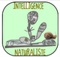 | MUSICALE | INTER  PERSONNELLE | INTRA  PERSONNELLE  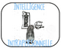 | VISUELLE  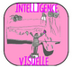 | CORPORELLE | VERBALE  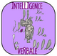 | LOGICO-MATHs  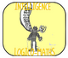
SEMAINE 1  situer et nommer une partie de son corps (main) |  |  |  | Décorer son sac d’explorateur avec sa main.  Décorer le mur des mains.  Coller son prénom sur son carnet. | Jouer au bac sensoriel : eau et objets de transvasement.
SEMAINE 2  Situer des événements vécus les uns par rapport aux autres et en les repérant dans la journée |  | Repérer la petite musique qui indique le changement d’activité |  |  | Jouer au bac sensoriel : eau+ coquillages/galets grâce aux images avant/après | Explorer la pâte à modeler grâce aux images avant/après : déchiqueter, aplatir, rouler, couper, assembler.
SEMAINE 3  Situer des objets par rapport à soi, entre eux, par rapport à des objets repères. |  | Jouer à la chasse au trésor durant le temps du sablier. | Tracer des chemins pour les copains pour expérimenter l’espace (alignement, orientation, équilibre). |  |  | Se déplacer dans la classe et dans l'école pour retrouver les m des mamans
SEMAINE 4  Choisir, utiliser et savoir désigner des outils et des matériaux adaptés à une situation, à des actions techniques spécifiques (plier, couper, coller, assembler, actionner...). | Expérimenter différents matériaux pour construire une tour comme Mr Rondinone |  |  |  | Jouer avec les gants sensoriels | Utiliser la pâte à modeler pour faire comme Mr Rondinone | Enoncer les constructions et les matériaux à partir du livre Avec des cubes ou Iggy Peck l’architecte. | Comparer et trier les matériaux utilisables pour faire une tour ou un pont.
SEMAINE 5  Connaître les besoins essentiels de quelques animaux et végétaux. | Jouer au jeu de la loupe en associant les cartes |  |  | Observer des images d'animaux et associer sa propre émotion | Jouer avec les gants sensoriels et associer les cartes images | Observer des petites bêtes avec une loupe
SEMAINE 6  Choisir, utiliser et savoir désigner des outils et des matériaux adaptés à une situation, à des actions techniques spécifiques :plier |  |  |  |  | Réaliser une œuvre inspirée de Mademoiselle Maurice pour la grande Lessive | Fabriquer un avion en papier qui vole en manipulant puis en regardant  Plier du papier | Fabriquer un avion en papier qui vole en manipulant puis en regardant
SEMAINE 7  Réaliser des constructions |  |  |  |  | Construire un personnage avec des objets de la classe |  | Jouer au loto des objets du livre ou au jeu de l’œil du Lynx de Gilbert Legrand | Fabriquer un avion à partir d'un modèle
SEMAINE 8  connaître et mettre en œuvre quelques règles d'hygiène corporelle et d'une vie saine /  choisir, utiliser et savoir désigner des outils et des matériaux adaptés à une situation, à des actions techniques spécifiques (couper) |  | Se laver les mains en chantant | Préparer une salade de fruits |  |  | Découper des bananes en papier

Ce qui est attendu des enfants en fin d'école maternelle :
- Reconnaître les principales étapes du développement d'un animal ou d'un végétal, dans une situation d'observation du réel ou sur une image.
- Connaître les besoins essentiels de quelques animaux et végétaux.
- Situer et nommer les différentes parties du corps humain, sur soi ou sur une représentation.
- Connaître et mettre en œuvre quelques règles d'hygiène corporelle et d'une vie saine.
- Choisir, utiliser et savoir désigner des outils et des matériaux adaptés à une situation, à des actions techniques spécifiques (plier, couper, coller, assembler, actionner...).
- Réaliser des constructions ; construire des maquettes simples en fonction de plans ou d'instructions de montage.
- Utiliser des objets numériques : appareil photo, tablette, ordinateur.
- Prendre en compte les risques de l'environnement familier proche (objets et comportements dangereux, produits toxiques).

Nous avons également travaillé les autres domaines d’apprentissage et notamment Mobiliser le langage dans toutes ses dimensions qui représente l’enjeu premier de l’école maternelle, comme vous pouvez le constater sur cet organigramme qui reprend toutes les activités de la période :
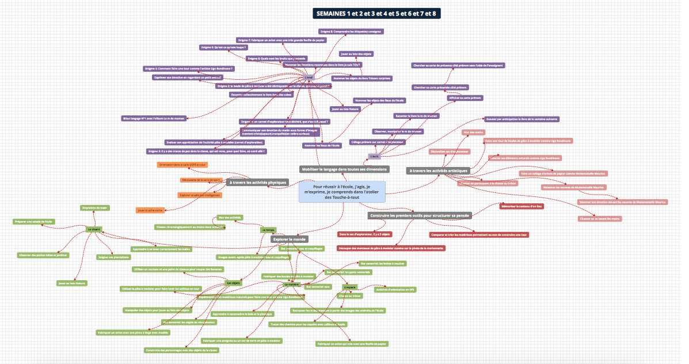
Je reste à votre disposition pour des explications supplémentaires.

